BÀI TẬP CHUYÊN ĐỀ 2. ĐIỆN TỪ HỌC
TỪ TRƯỜNG - SỰ NHIỄM TỪ - LỰC ĐIỆN TỪ - ĐỘNG CƠ ĐIỆN MỘT CHIỀU
Bài tập tự luyện dạng 1
Câu 1: Một nam châm vĩnh cửu có đặc tính nào dưới đây?
A. Khi bị cọ xát thì hút các vật nhẹ.
B. Khi bị nung nóng lên thì có thể hút các vụn sắt.
C. Có thể hút các vật bằng sắt.
D. Một đầu có thể hút, còn đầu kia thì đẩy các vụn sắt.
Câu 2: Từ trường không tồn tại ở đâu?
A. Xung quanh nam châm.
B. Xung quanh dòng điện.
C. Xung quanh Trái Đất.
D. Xung quanh một thỏi vàng.
Câu 7: Khi nào hai thanh nam châm hút nhau?
A. Khi hai cực Bắc để gần nhau.
B. Khi hai cực Nam để gần nhau.
C. Khi để hai cực khác tên gần nhau.
D. Khi cọ xát hai cực cùng tên vào nhau.
Câu 9: Khi một thanh nam châm bị gãy làm hai nửa, nhận định nào dưới đây là đúng?
A. Mỗi nửa tạo thành một thanh nam châm mới chỉ có một cực từ ở một đầu.
B. Hai nửa đều mất hết từ tính.
C. Mỗi nửa thanh một thanh nam châm mới có hai cực từ cùng tên ở hai đầu.
D. Mỗi nửa thanh một thanh nam châm mới có hai cực từ khác tên ở hai đầu.
Câu 10: Lực do dòng điện tác dụng lên kim nam châm để gần nó được gọi là
A. lực hấp dẫn. B. lực hạt nhân. C. lực điện. D. lực điện từ.
Câu 13: Trên hình vẽ, đường sức từ nào vẽ sai?
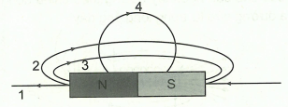
A. Đường 1. B. Đường 2. C. Đường 3. D. Đường 4

Bài tập tự luyện dạng 2
Câu 1: Quy tắc nào dưới đây được sử dụng để xác định chiều đường sức từ của ống dây khi biết chiều dòng điện?
A. Quy tắc nắm bàn tay phải. B. Quy tắc bàn tay phải.
C. Quy tắc nắm tay trái. D. Quy tắc bàn tay trái.
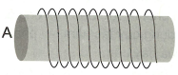
Câu 5: Một ống dây có dòng điện một chiều chạy qua. Biết đầu A của ống dây là từ cực Bắc. Xác định chiều dòng điện chạy qua ống dây.

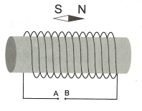
Câu 6: Cuộn dây của một nam châm điện được nối với một nguồn điện. Khi đặt một kim nam châm thử gần cuộn dây thì nó định hướng như hình vẽ.
- Xác định các từ cực của nam châm.
- Xác định cực dương, âm của nguồn điện.

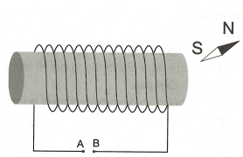
Câu 7: Cuộn dây của một nam châm điện được mắc vào nguồn điện chưa rõ tên các cực. Khi đặt một nam châm thử cạnh một đầu cuộn dây thì khi cân bằng nam châm thử định hướng như hình vẽ. Xác định đầu A hay B nối với cực dương của nguồn?

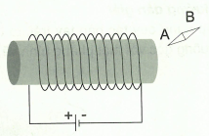
Câu 8: Cuộn dây của một nam châm điện được nối với một nguồn điện. Đặt một nam châm thử cạnh nam châm thì khi cân bằng nam châm thử định hướng như hình vẽ. Xác định cực Bắc, Nam của nam châm thử?

Bài tập tự luyện dạng 3
Câu 1: Khi sử dụng quy tắc bàn tay trái để xác định chiều của lực từ tác dụng lên dây dẫn, ta cần đặt bàn tay trái sao cho các đường sức từ
A. hướng vào lòng bàn tay. B. hướng vào mu bàn tay.
C. song song với bàn tay. D. hướng theo chiều từ cổ tay đến ngón tay.
Câu 2: Khi dây dẫn thẳng có dòng điện chạy qua được đặt song song với các đường sức từ thì lực điện từ có hướng như thế nào?
A. Cùng hướng với dòng điện. B. Cùng hướng với đường sức từ.
C. Vuông góc với cả dây dẫn và đường sức từ. D. Không có lực điện từ.
Câu 3: Biết lực từ tác dụng lên đoạn dây dẫn AB mang dòng điện đặt giữa hai cực của nam châm chữ U có phương thẳng đứng, chiều từ dưới lên trên như hình vẽ. Xác định chiều dòng điện chạy qua dây dẫn?
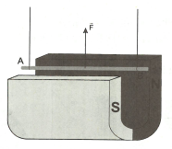

Câu 4: Hình vẽ bên mô tả đoạn dây dẫn AB có dòng điện chạy qua được đặt ở trong khoảng giữa hai cực của nam châm hình chữ U. Biểu diễn lực điện từ tác dụng vào AB. Nếu đổi chiều dòng điện đồng thời đổi các cực của nam châm thì lực điện từ sẽ ra sao?
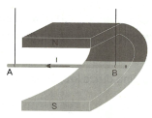
Bài tập nâng cao
Câu 5: Một đoạn dây dẫn thẳng AB được đặt ở gần đầu B của một cuộn dây có dòng điện chạy qua như hình vẽ. Xác định lực từ tác dụng lên AB.
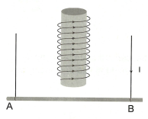
Câu 6 (30.3 sách bài tập): Khung dây dẫn ABCD được móc vào một lực kế và được đặt sao cho đoạn BC nằm lọt vào khoảng giữa hai cực của một nam châm hình chữ U. Số chỉ của lực kế sẽ thay đổi như thế nào nếu cho dòng điện chạy qua khung dây theo chiều ABCD?
